







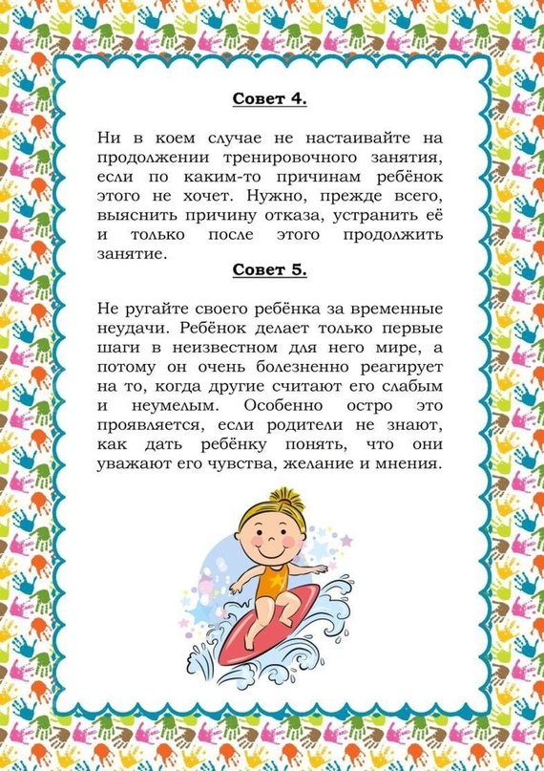



**http://pochemu4ka.ru**